פנקס קופוני האהבה עוצב ע"י האתר greeting-cards.co.il (קישור). הפונט המקורי המופיע בקופונים הוא BN Concept new, מומלץ להתקין את הפונט על המחשב לפני העריכה. ניתן לשנות את תאריך התפוגה ו/או את המתנה על גבי תמונות הקופונים לפי הצורך.
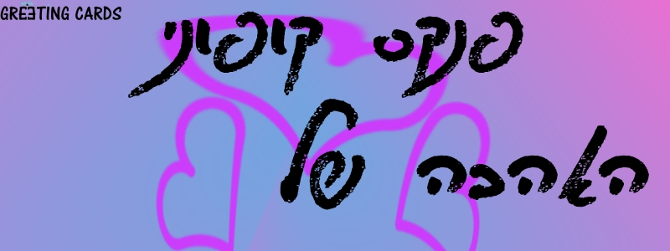
מיכל

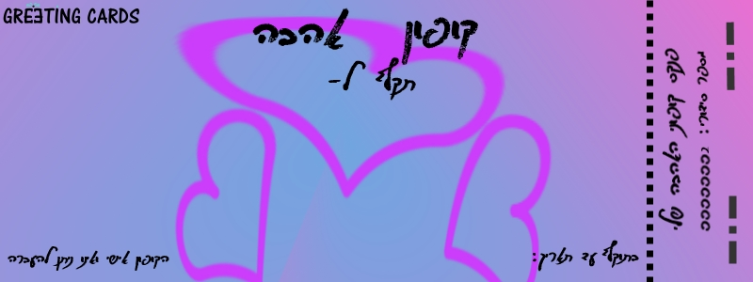

30 דקות
"נעימים" בגב
01.01
מסאג' מפנק לרגליים
01.01
01.01
קרצוף סירים ע"י בן הזוג

01.01
פיקניק זוגי לאור השקיעה

חופשה מניקיון
למשך חודש

01.01

שייט אחד בסירת גונדולה
01.01

הקרנה זוגית לסרט בסלון

01.01
(הכניסה כוללת שתייה)

10 חבילות פופקורן
01.01

סיור שופינג במשך יום שלם
01.01

חיבוק גדול למשך 60 שניות
01.01

